V tem poglavju vam bomo pojasnili spremembe pri ljudeh, ki se pojavljajo v procesu staranja. Spremembe bomo predstavili preko Georga in opazovali njegov razvoj skozi čas. To bomo storili zato, da bolje vključimo AAWID. Na ta način bomo lahko ugotovili najbolj pomembne značilnosti staranja in sam proces, ki ga je George kazal dokler ni dosegel starosti.

Zgodba o Georgu

**mladi George**

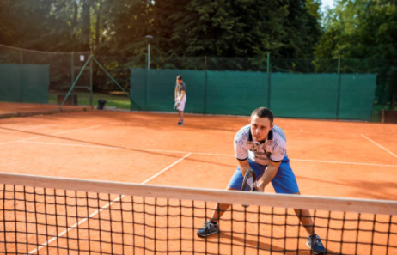

Predstavili vam bomo mladega Georga. Star je 30 let in dela kot pomočnik hišnika v šoli. V prostem času se rad sprehaja in igra tenis s prijatelji. Ker nima zdravstvenih težav, ne jemlje nobenih zdravil.

**George dandanes**

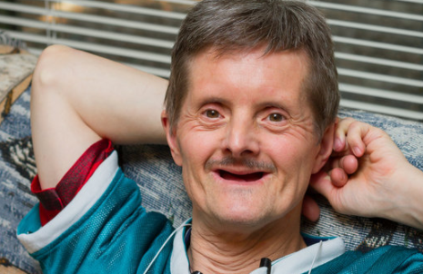

Dandanes George izgleda tako kot na zgornji sliki. Ima 70 let. Jasno lahko opazimo spremembe pri njegovem telesu in zunanjem videzu. Zaradi upokojitve ne dela več. Prav tako v prostem času ne igra več tenisa in mora jemati zdravila, saj ima bolezni, ki jih prej ni imel.

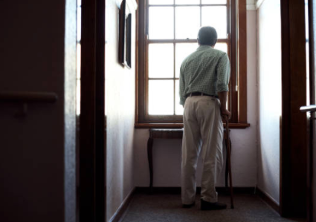

Dandanes je George preveč utrujen, da bi igral tenis. Prav tako ne hodi ven s prijatelji tako pogosto, kot je takrat ko je bil mlad. Včasih je žalosten in brez volje. Svoj prosti čas raje preživi sam in gleda televizijo.

George je odkril mnogo sprememb na svojem telesu tekom let in skozi procesa staranja:

* Koža je bolj ranljiva, manj fleksibilna in na njej se pojavljajo gubice.

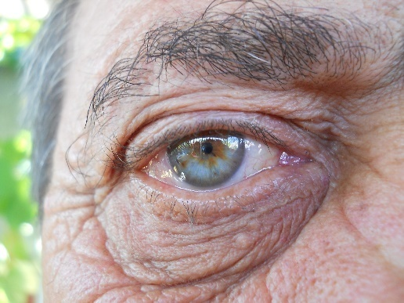

* Njegove mišice in kosti niso to, kar so bile včasih. Dandanes so bolj šibke in manj močne. Težjih predmetov ni več zmožen dvigati, saj ima med drugim tudi artritične težave.
* Vse bolj pogosto pada na tla zaradi težjega premikanja po prostoru in problemov z ravnotežjem.



* Njegovi zobje so bolj občutljivi in nekaj jih je že izgubil.



* Težave ima z vidom in sluhom.
* Bolj pogosto je utrujen tekom dneva, ima probleme s spanjem ter nima volje oz. motivacije, da zapusti dom.
* Ima srčne težave in visoki nivo holesterola ter krvnega pritiska.
* Ima težave z dihanjem. Ob daljših razdaljah in hoji po stopnicah se hitro izčrpa.
* Jemlje veliko količino zdravil.
* Ima diabetes in vsako jutro obvezno nadzira nivo glukoze v krvi.



Vaja 5.1. Kaj je zate starost?

Dejavnost 1: Koncept staranja

V uvodni aktivnosti bo vzgojitelj lahko vprašal individualno ali znotraj skupine starejše osebe z intelektualnimi motnjami (AAWID) kaj za njih pomeni koncept staranja. AAWID bodo morali sami pojasniti koncept staranja. Video posnetki in vprašanja v nadaljevanju bodo v pomoč za začetek debate.

Vprašanja:

* Ali ste kdaj pomislili na koncept staranja?
* Ali je staranje pomemben del našega življenja in zakaj?
* Ali je staranje dobro ali slabo?
* Česa bom bil zmožen, ko bom postal starejši?

Video posnetki:

* <https://www.youtube.com/watch?v=yzbijwgtXBw> (podnapisi so dostopni v več različnih jezikih)
* <https://www.youtube.com/watch?v=VPIMiw3bPFo> (podnapisi so dostopni samo v španščini)

**Opomba:** Mogoče se lahko zgodi, da ne bodo razumeli ali znali pojasniti koncepta staranja. V tem primeru si mentor lahko pomaga z vprašanji in video posnetki navedenimi zgoraj. Namen te aktivnosti je, da se seznanijo s procesom staranja in z dejstvom, da se bo njihovo telo skozi čas spremenilo.

Dejavnost 2: Pomen staranja

Potem, ko je koncept staranja razumljiv, bo mentor vprašal AAWID, naj razmisli o sledečih vprašanjih:

1. Spremembe, ki so jih opazili pri njihovih starših od njihove mladosti do zdaj.

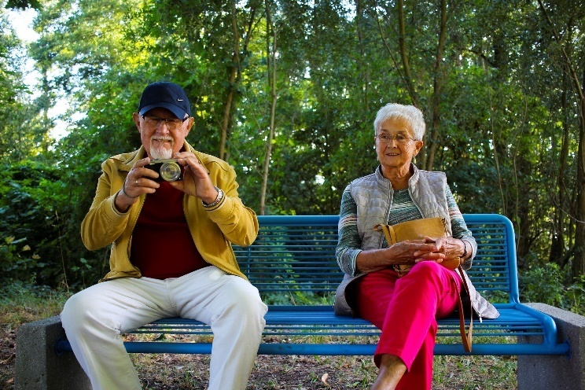

1. Primer osebe, ki je starejša. Kako se počutijo, ko vidijo to osebo?
2. Ali se bo staranje zgodilo tudi meni? Ali se dogaja že zdaj?
3. Ali je proces staranja enak za vsakega?
4. Kako smo lahko bolj srečni oz. kaj lahko naredimo, da bomo bolj srečni, ko se postaramo?